Подснежник из ватных дисков: поделка для детей

Дети любят брать предметы, которыми пользуются взрослые. Поэтому им понравится использовать для поделки ватные диски или палочки, которыми обычно пользуется мама.

[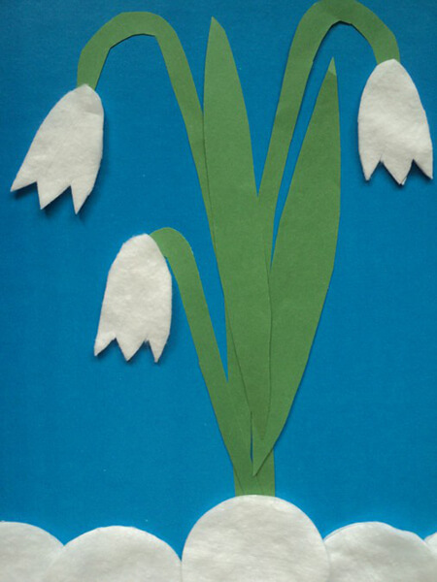](https://larecmasterici.ru/wp-content/uploads/2020/02/Podsnezhniki-svoimi-rukami-51.jpg)

Материалы:

* Зеленая бумага
* Лист картона для фона
* Ножницы
* Клей
* Ватные диски

[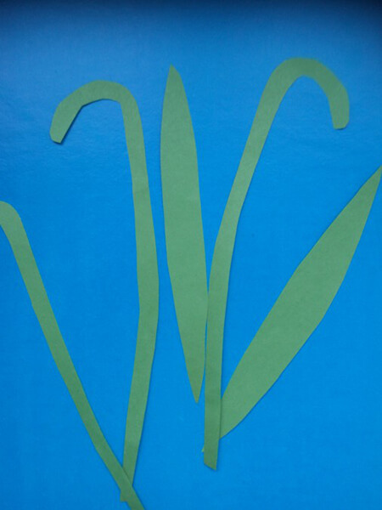](https://larecmasterici.ru/wp-content/uploads/2020/02/Podsnezhniki-svoimi-rukami-52.jpg)

Ватные диски нам нужны для того, чтобы сделать цветы и сугробы снега.

[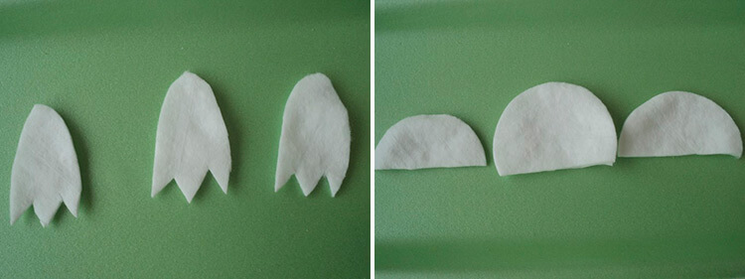](https://larecmasterici.ru/wp-content/uploads/2020/02/53-54.jpg)

Меняя детали такой поделки, можно получить разнообразные варианты.